İKİNCİ HAFTA

İnternet programcılığı dersinde yapacağımız proje konumu “Tasarım yapımı, satışı ve yapılan tasarımın paylaşılması “olarak belirledim. Yaptığım web sayfasının ilk olarak tasarım kısmını yaptım.

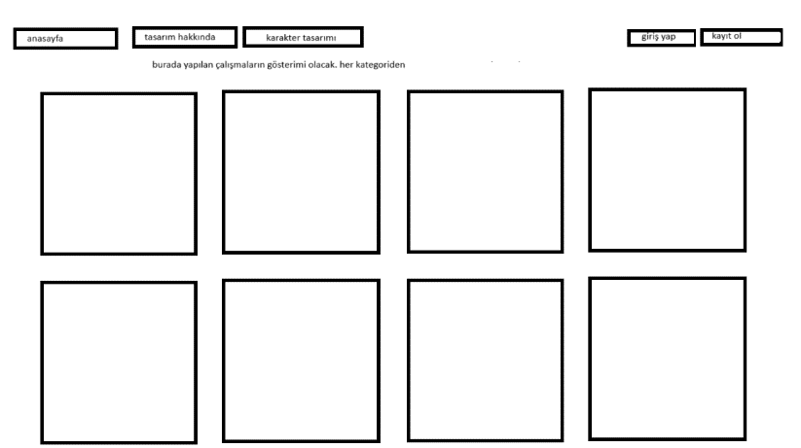

Web sayfamın genel olarak görünümü bu şekilde olacak.

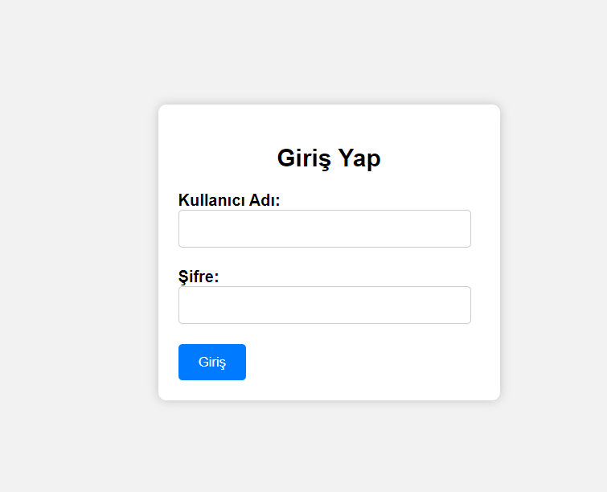

giriş_ekrani.html adında bir sayfa oluşturdum ve aynı sayfanın içine “html,css,boostrap” dillerinden yardım alarak bu giriş panelini yaptım.

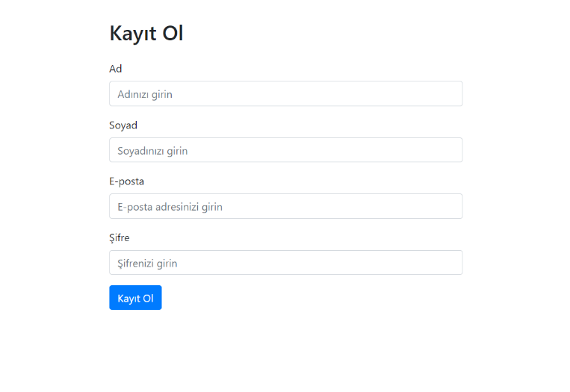

Kayit_olma.html adında oluşturduğum sayfada “html, css ve birazda boostrap” dillerinden faydalandım.

Bugün kayıt ol ve giriş ekranlarını yaptım. Web sayfamın ana düzeninin iskeletini yapmaya çalıştım. Sadece temel iskeleti yaptım.